- COLOREA EL DIBUJO SIGUIENDO EL CÓDIGO 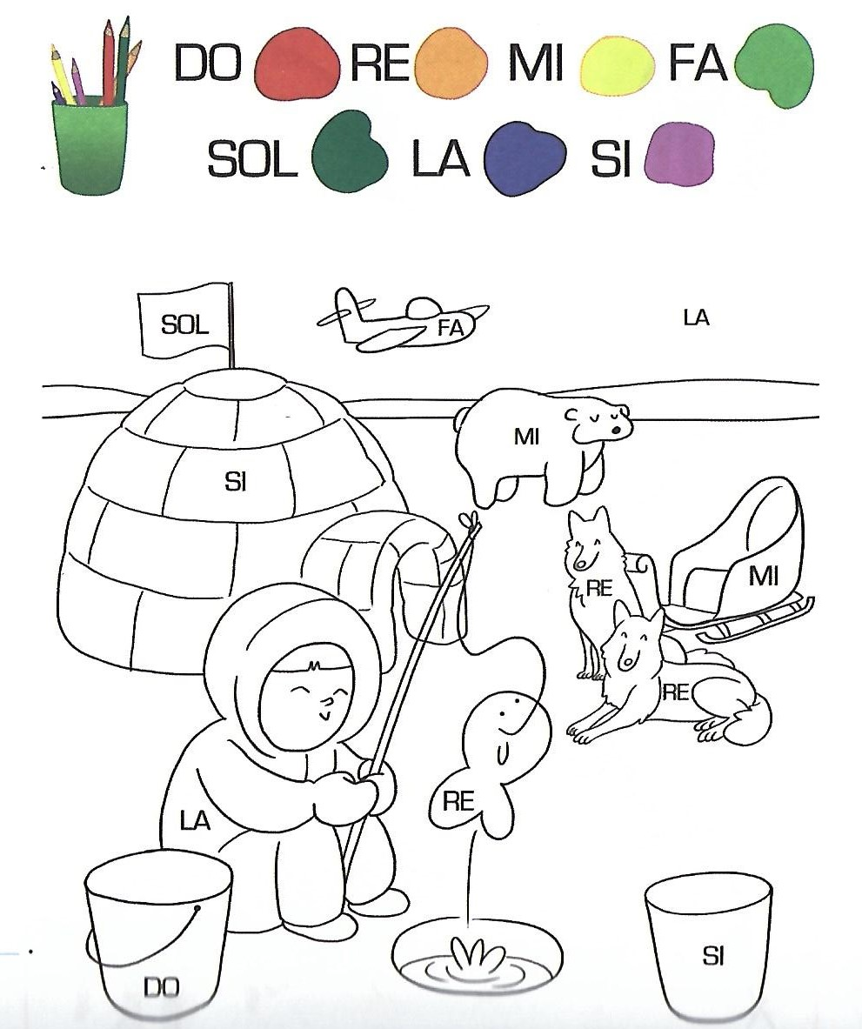
REPASA Y CANTA LA ESCALA ASCENDENTE Y DESCENDENTE
